INTRACO MICRO, spol. s r.o.
Karlštejnská 97
252 17 Tachlovice
Tel./fax: + XXX
Mobilní tel.: + XXX
E-mail: XXX
http: www.intracomicro.cz
www.dinolite.cz

BADATELSKÝ MIKROSKOP MODEL BA 210E Bino HAL

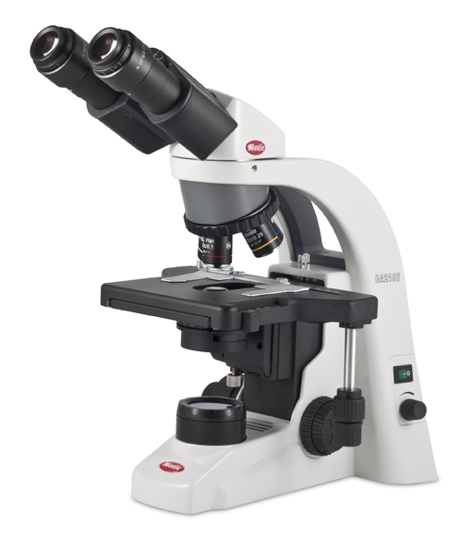
Laboratorní mikroskop je učen jak pro vzdělávání, tak i pro výukové prostředí od základních vědeckých aplikací až po lékařské aplikace. Kvalitní optický systém korigovaný na nekonečno (Colour Corrected Infinity System) přináší novou vyšší úroveň výkonu v oblasti vzdělávání a odborné přípravy.
Kontrastní metody jako fázový kontrast, polarizace a temné pole jsou snadno proveditelné díky volitelnému příslušenství.

Standardní vybavení:

- Okuláry DIN: širokoúhlý okulár N-WF 10x/20 mm (2 ks), širokoúhlý okulár N-WF 15x/16 mm, gumové očnice
- Hlavice: binokulární Siedentopf, otočná o 360°, úhel vhledu 30°, dioptrické doostřování obou okulárů ±5 D, oční rozestup 55-75 mm
- Revolverová hlavice: pro 4 objektivy DIN, vzad otočená
- Objektivy planachromatické DIN 45 mm (bezolovnaté): CCIS EC PL 4:1/0,10 (WD=15,9 mm), 10:1/0,25 (WD=17,4 mm), 40:1/0,65 (pérový) (WD=0,5 mm), 100:1/1,25 Oil.im. (pérový) (WD=0,15 mm)
- Objektivový závit: W 4/5“ x 1/36“ (RMS standard)
- Celkové zvětšení: 40x až 1000x, 60x až 1500x
- Stativ: kovový, ergonomický, úchyt pro přenášení
- Stůl: mechanický 150 x 150 mm, nízko umístěné točítka koaxiálního ovládání posuvů, držáky preparátů, pravoruké ovládání, rozsah posuvu v ose X/Y 80 x 30 mm, v ose Z 20 mm, přednastavený horní doraz – nastavitelný, bezhřebenový krytý posuv
- Zaostřování: koaxiální hrubý a jemný zaostřovací systém s nastavením tuhosti chodu, 1 dílek = 2 μm
- Kondenzor: Abbe N.A. 1,25, zaostřovací, irisová aperturní clona, slot pro kontrastní destičky
- Kolektor: s polní clonou, držák filtru s převlečnou maticí
- Osvětlení: halogenová žárovka 6V/30W s plynulou regulací intenzity jasu, interní transformátor, napájecí napětí 100V - 240V (CE)
- Příslušenství: modrý filtr, imerzní olej 5 ml, elektrický přívodní kabel, držák přívodního kabelu, Allenův hexagonální klíč, obal proti prachu, náhradní pojistka, T-imbus
- Rozměry: 360 x 220 x 395 mm, hmotnost 7,2 kg

Volitelné příslušenství (lze dokoupit):

- Okulár širokoúhlý N-WF 12,5x/18 mm
- Objektiv planachromatický (bezolovnatý) CCIS EC PL 20:1/0,45 (WD=0,9 mm)
- Objektiv planachromatický (bezolovnatý) CCIS EC PL 60:1/0,80 (pérový) (WD=0,35 mm)
- Objektiv planachromatický fázový (pozitivní fázový kontrast, bezolovnatý) CCIS EC-H PL Ph 10:1/0,25 (WD=17,4 mm)+
- Objektiv planachromatický fázový (pozitivní fázový kontrast, bezolovnatý) CCIS EC-H PL Ph 20:1/0,45 (WD=0,9 mm)+
- Objektiv planachromatický fázový (pozitivní fázový kontrast, bezolovnatý) CCIS EC-H PL Ph 40:1/0,65 (pérový) (WD=0,5 mm)+
- Objektiv planachromatický fázový (pozitivní fázový kontrast, bezolovnatý) CCIS EC-H PL Ph 100:1/1,25 Oil. Im. (pérový) (WD=0,15 mm)+
- Fázová destička s 3 pozicemi pro Ph1, Ph2, BF
- Fázová destička Ph1 (pro objektiv 10:1)
- Fázová destička Ph2 (pro objektivy 20:1, 40:1)
- Fázová destička Ph3 (pro objektiv 100:1)
- Destička pro temné pole (pro objektivy 4:1 – 40:1)
- Fázový středitelný teleskop
- Polarizační sada: jednoduchý přídavný analyzátor, jednoduchý přídavný polarizátor
- Epi-LED fluorescenční modul: možnost výběru 1 modulu ze dvou nabídek (AO fluorescenční kostka, MB fluorescenční kostka)
- Baterie napájení pro Epi-LED FL
- Adaptéry C-mount pro kamery a fotoaparáty
- Filtry: zelený filtr, žlutý filtr, zelený interferenční filtr, neutrální filtr, didymiový filtr
- Tyč pro zaostřování v ose x/y pro bezhřebenový krytý posuv – levoruké ovládání
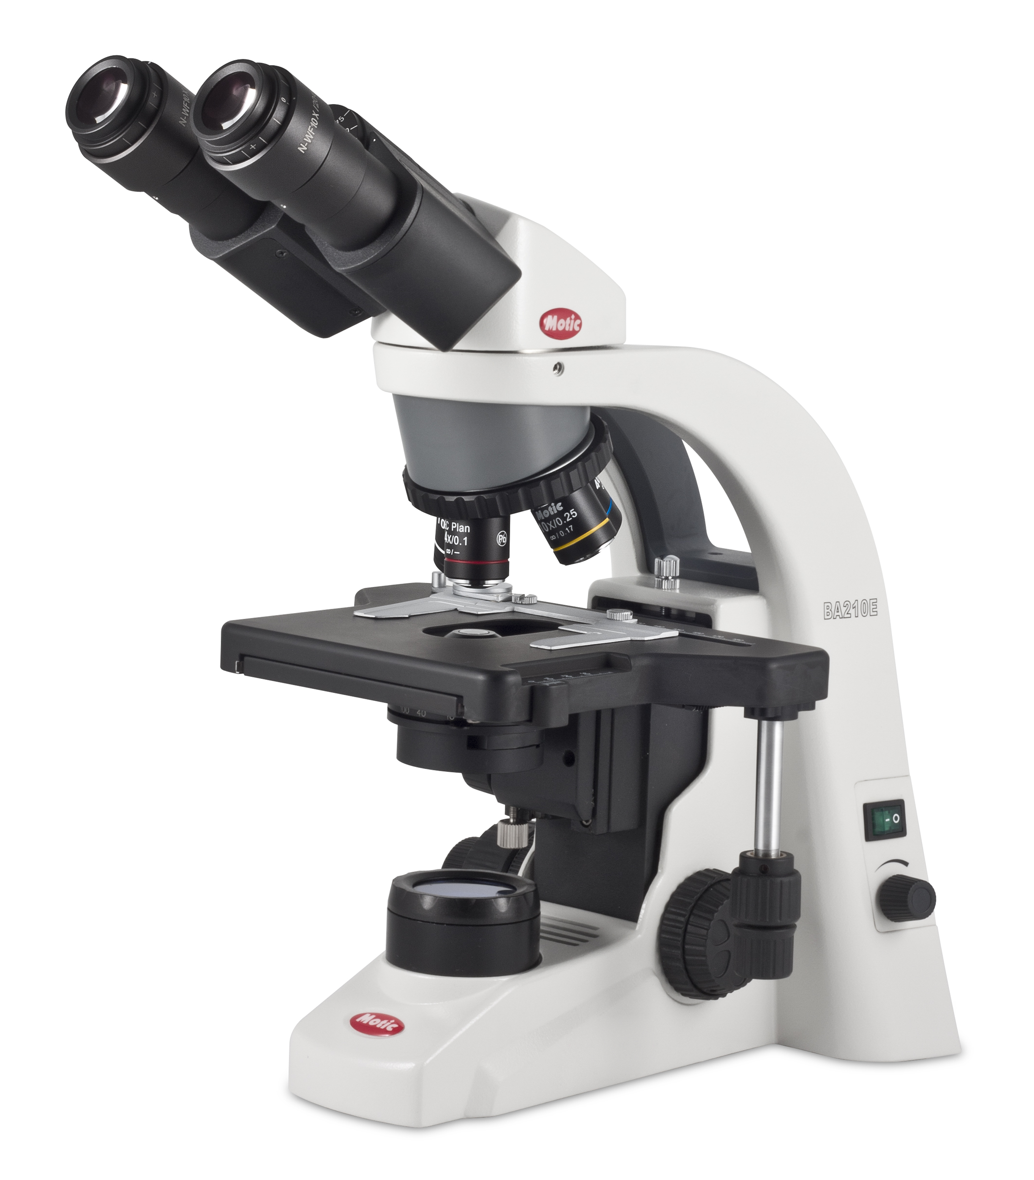
- Hliníkový box, fotoaparáty, digitální kamery

